Fecha: 15,22 y 29 de enero de 2026
Nombre de Actividad: Asesorías de matemáticas en . el instituto
Número de beneficiados: 14
Evidencia fotográfica:
Link: No tenemos página de INJUVE
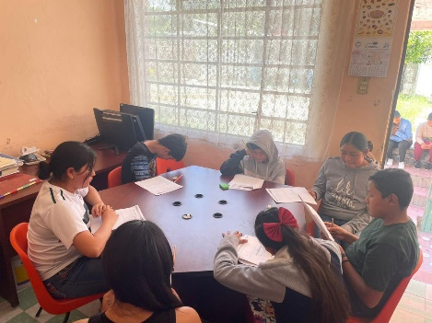
Fecha: 4,11,18 y 25 de febrero de 2026
Nombre de Actividad: Asesorías de matemáticas en . el instituto
Número de beneficiados: 14 Evidencia fotográfica:
Link: No tenemos página de INJUVE

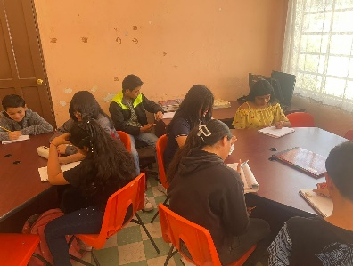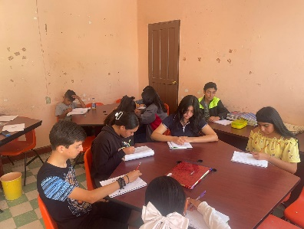
Fecha: 5,12,19 y 26 de marzo de 2026
Nombre de Actividad: Asesorías de matemáticas en el instituto
Número de beneficiados: 14
Evidencia fotográfica:
Link: No tenemos página de INJUVE

DRG
C.C.P.-ARCHIVO

